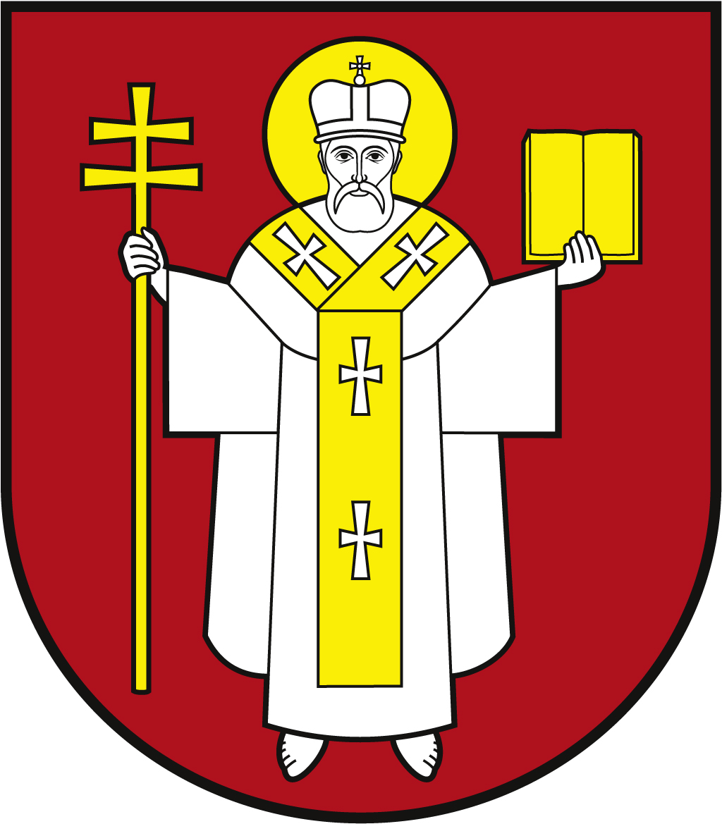 |  | ЛУЦЬКА МІСЬКА РАДА  ВИКОНАВЧИЙ КОМІТЕТ
 |  | Інформаційна картка  Надання статусу особи з інвалідністю внаслідок війни |  | 00241  ІК-150/11/100  ІП
1. | Орган, що надає послугу |  | Департамент соціальної політики Луцької міської ради
2. | Місце подання документів та отримання результату послуги |  | Департамент соціальної політики Луцької міської ради  пр-т Волі, 4а, каб. 101, 115  тел. (0332) 284 165  http://social.lutsk.ua/ e-mail: dsp@lutskrada.gov.ua  Понеділок-четвер 08.30-17.00  П'ятниця 08.30-16.00  Обідня перерва: 13.00-13.45
3. | Перелік документів, необхідних для надання послуги, та вимоги до них |  | 1.Заява (рекомендовано формуляр 01).  2.Довідка медико-соціальної експертної комісії про групу та причину інвалідності (оригінал та копія).  3.Документи про безпосередню участь особи, яка захищала незалежність, суверенітет і територіальну цілісність України та брала безпосередню участь в районах антитерористичної операції у період її проведення, забезпеченні її проведення, перебуваючи безпосередньо в районах антитерористичної операції у період її проведення, здійсненні заходів із забезпечення національної безпеки і оборони, відсічі і стримування збройної агресії Російської Федерації в Донецькій та Луганській областях, перебуваючи безпосередньо в районах та у період здійснення зазначених заходів, необхідних для забезпечення оборони України, захисту безпеки населення та інтересів держави у зв'язку з військовою агресією Російської Федерації проти України (оригінал та копія).  4.Клопотання керівника добровольчого формування у разі подання заяви особами, які перебували у складі добровольчих формувань.  5.Довідка керівника Антитерористичного центру або рішення суду у разі подання заяви особами, які перебували у складі добровольчих формувань.  6.Паспорт громадянина України (оригінал та копія, відмітки про місце реєстрації/документ, що підтверджує реєстрацію місця проживання у разі подання ID-картки).
4. | Оплата |  | Безоплатно
5. | Результат послуги |  | 1.Надання статусу особи з інвалідністю внаслідок війни. Видача посвідчення з написом “Посвідчення особи з інвалідністю внаслідок війни” і нагрудного знаку “Ветеран війни - особа з інвалідністю” (за наявності).  2.Відмова у наданні статусу особи з інвалідністю внаслідок війни.
6. | Термін виконання |  | У місячний строк
7. | Спосіб отримання відповіді (результату) |  | 1.Особисто - в разі надання статусу.  2.Поштою, особисто або електронним листом за клопотанням суб’єкта звернення - в разі відмови в наданні статусу.
8. | Законодавчо-нормативна основа |  | 1.Стаття 7 Закону України «Про статус ветеранів війни, гарантії їх соціального захисту».  2.Постанова Кабінету Міністрів України від 08.09.2015 № 685 «Про затвердження Порядку надання статусу особи з інвалідністю внаслідок війни особам, які отримали інвалідність внаслідок поранення, контузії, каліцтва або захворювання, одержаних під час безпосередньої участі в антитерористичній операції, здійсненні заходів із забезпечення національної безпеки і оборони, відсічі і стримування збройної агресії Російської Федерації в Донецькій та Луганській областях, забезпеченні їх проведення, під час безпосередньої участі у заходах, необхідних для забезпечення оборони України, захисту безпеки населення та інтересів держави у зв'язку з військовою агресією Російської Федерації проти України».

